Palermo, Itālijā notika projekta “Depopulācija – reģionālo centru izaicinājums” (DeCoDe) trešā sanāksme “Jauniešu depopulācija – ko varam darīt?”

Šī gada 11.–13. februārī DeCoDe projekta partneris CEIPES (Centro internazionale per la promozione dell’educazione e lo sviluppo) rīkoja sanāksmi Itālijas vietējiem iedzīvotājiem, kā arī starptautiskajiem partneriem un pārstāvjiem no astoņām valstīm: Latvijas, Lietuvas, Vācijas, Rumānijas, Dānijas, Spānijas, Anglijas, Portugāles. Šī bija projekta trešā tikšanās. Projekts tiek īstenots Eiropas Savienības programmas „Eiropa pilsoņiem” 2.darbības „Demokrātiskā iesaistīšanās un sabiedriskā līdzdalība”, apakšpasākuma “Pašvaldību tīklojumi” ietvaros. Projekta mērķis ir izveidot starptautisku, ilgtspējīgu Eiropas pilsētu tīklu, lai dalītos savā pieredzē par depopulācijas procesiem un to ietekmi, kā arī rastu risinājumus depopulācijas mazināšanai.
Projekta dalībnieki iepazinās ar depopulācijas situāciju Palermo, īpaši pievēršoties jauniešu depopulācijas niansēm. Partneri no CEIPES bija sagatavojuši programmu ar diskusijām un pieredzes apmaiņu starp vietējiem ekspertiem un projekta partneriem, kā arī mācību vizītēm. Rīta sesija tika veltīta tēmai „Saskarsme ar depopulāciju Sicīlijā”, kuras laikā dalībnieki iepazinās ar vietējām aktivitātēm un stratēģijām depopulācijas problēmas risināšanai Palermo un Sicīlijā, un tikās ar Palermo un citu vietējo pašvaldību pārstāvjiem un ieinteresētajām personām. Tikšanās laikā pieredzē dalījās Musa Kirkars - CEIPES prezidents, Palermo pašvaldības pārstāvis, Jolanta Ūzuliņa – “Projekta DeCoDe ieviešana”, Palermo jaunatnes politikas departaments “Depopulācijas situācija Palermo”, Marčello Katanzaro – Isnello ciemata mērs, prof. Salvators Ilardo - Trento universitāte, Roberto Domina - Madonie ciematu un pilsētu administratoru prezidents, Džuzepe Dino - Gal Hassin zinātnes centra pētnieks, Rozārio Genči - „Project Manager Sicilia” prezidents, Natāle Džordāno – Euromed reģionālā biroja direktors.
Projekta partneriem bija iespēja piedalīties sanāksmē „World Cafe” un iesaistīties labās prakses apmaiņā ar citām vietējām organizācijām un iestādēm, kas darbojas šajā jomā, kas ir populāra darba metode Sicīlijā. Pirmais solis: depopulācijas vajadzību un cēloņu novērtēšana, koncentrējoties uz problēmām, kas saistītas ar 3 aspektiem: izglītība, darbs, vietējās kopienas iesaistīšanās. Otrais solis: labās prakses, ideju un viedokļu apmaiņa par to, kā izstrādāt labu stratēģiju depopulācijas procesa problēmas risināšanai katrā no šīm jomām. Trešais solis: plenārdiskusija. Pēc šīm aktivitātēm darba grupas iepazīstināja ar savu labās prakses piemēriem, idejām un iniciatīvām depopulācijas problēmu risināšanā.
Projekta dalībnieki guva starptautisku pieredzi no biedrības CEIPES, Palermo, Sicīlijas un visas Itālijas kontekstā. Starptautiskie partneri un starptautiskie dalībnieki dalījās labajā praksē, kas patiešām strādā viņu pilsētās un pārstāvētajās valstīs. Tika izdarīts secinājums, ka pastāv atšķirības un līdzības depopulācijas situācijā starp projekta DeCoDe partnerpilsētām un valstīm. Tas nozīmē, ka partneri var mācīties cits no cita, kā arī plānot labās prakses pārnesi.
Projekta partneri pārrunāja projekta gaidāmās aktivitātes un izveidoja turpmākā darba plānu.
Nākamā projekta partneru tikšanās ir plānota Lodzā, Polijā 2019. gada maijā
Projekts tiek finansēts no Eiropas Savienības programmas „Eiropa pilsoņiem” līdzekļiem.
Īstenošanas termiņš: 01.03.2018.- 01.02.2020

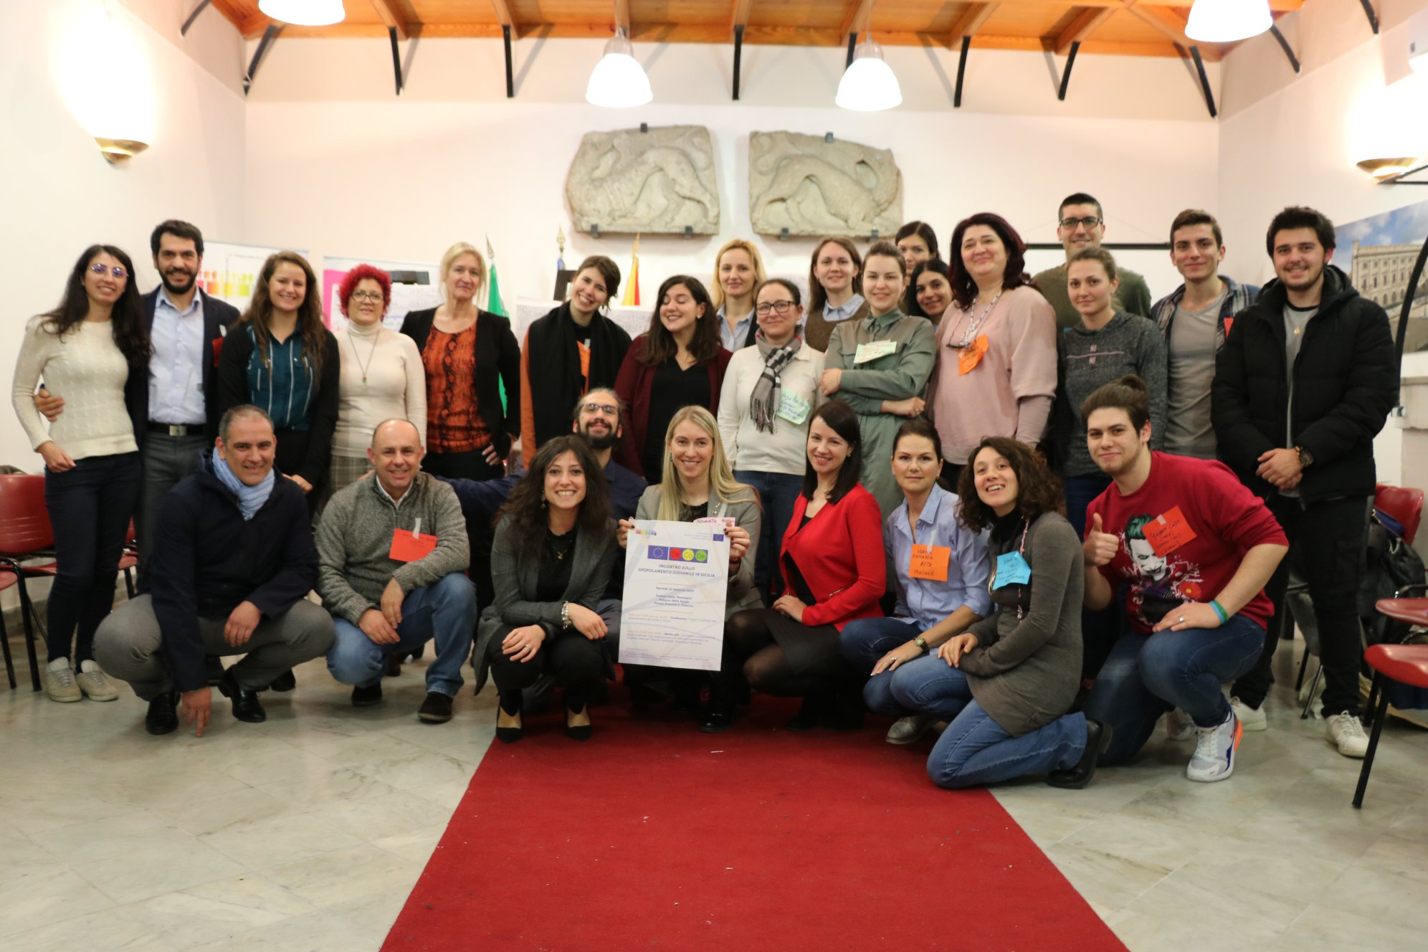
Trešās projekta DeCoDe tikšanās starptautiskie dalībnieki Palermo pašvaldībā Itālijā

